小型船舶湿式排气方式综述
陈嘉伟,黄宇翔,封海宝
(中国船舶科学研究中心，无锡 214082)
摘要：湿式排气系统为小型船舶最常用的排气方式，但整个系统设计与制造时有很多条件限制，稍有不慎便会导致柴油机缸套进水，造成重大经济损失。本文对湿式排气的三种不同形式进行了梳理，对最常用的提升式消音桶湿式排气布置进行重点剖析。最后对湿式排气中湿式弯头设计、管路布置设计与防虹吸设计进行了分析。
关键字：湿式排气; 湿式弯头; 管路布置; 防虹吸
中图分类号：U664.86 文献标识码：A
A Review of Wet Exhaust System for Small Ships
CHEN Jiawei,HUANG Yuxiang，FENG Haibao
（China Ship Scientific Research Center, Wuxi 214082, China）
Abstact： Wet exhaust system is the most commonly used exhaust mode for small ships, but there are many restrictions on the design and manufacture of the whole system. A little carelessness will lead to water intake of diesel engine cylinder and cause significant economic losses. In this paper, three different forms of wet exhaust system are combed, and the most commonly used lifting silencers are elaborated. Finally, the design of wet exhaust elbow, piping layout and anti siphon are analyzed. .
Keywords: wet exhaust; wet exhaust elbow; piping layout; anti siphon
- 引言
船舶的排气方式可以分为干式排气与湿式排气两种，干式排气一般设置烟囱通道，并排至罗经甲板以上，湿式排气一般在增压器后部适当位置进行水气混合后，通过湿式消音桶排至两舷或者尾部^{[1][2]}。干式排气系统一般使用钢或铁管制作排气管，用钢制作消音器，用不锈钢制作可伸缩膨胀节，还需要设置弹性吊架、包扎绝热硅酸铝或陶瓷棉、布置烟囱通道，整个系统的体积、重量较大，适用于大型船舶或大功率主机。小型船舶机舱紧凑且层高极低，若用干式排气，管路极难布置且对机舱散热不利。国外主机、发电机厂家都会配备整套湿式排气系统部件，并指导安装，发生系统故障概率较小。而很多国内柴油机厂商由于服务模式混乱，加上一些小型滩涂船厂技术力量薄弱，一旦湿式排气系统设计或安装不当，会导致冷却水倒灌进入柴油机气缸中，使柴油机的活塞与缸套锈蚀，造成重大的经济损失^{[3][4]}。所以有必要对小型船舶湿式排气的方式与设计要点进行梳理，对湿式排气的设计起到一定借鉴与引导作用。
- 湿式排气的分类
所谓湿式排气，一般是指在排气管中喷入冷却水，使水气进行混合后，进入湿式消音桶后，水气一起被压出舷外^{[5]}。但在实际设计中，还有一些排气方式介于湿式与干式之间，一般称之为半湿式排气，半湿式排气排舷外出口处也是水气一起排出来，但其本质是用冷却水冷却排烟管外壁，水气并未发生混合。
图1为一典型的提升桶式消音器湿式排气的布置，水气在增压器后的混合，进入提升桶内，随着提升桶内压力增大，水气被压出舷外。

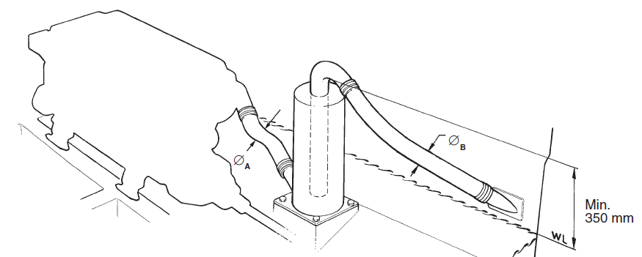
图1 提升式消音桶湿式排气布置
图2为一典型的直线式消音器湿式的布置，与图1中提升桶消音器相比较，其更加节省布置的空间。其消音器的内部结构如图中所示，虽然整个排气管路比图1中看似平缓，但由于消音器内部构造阻力更大，所以整个系统的排气背压可能增大。
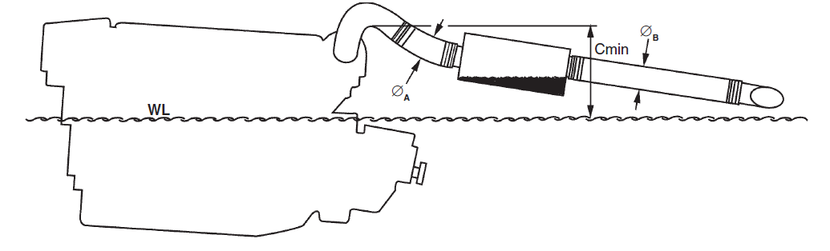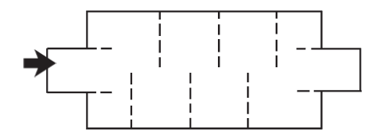
图2 直线式消音器内部结构及湿式排气布置
图3为一种半湿式排气的形式，在主机排气管外壁做一个水套，将主机冷却水通入水套内冷却高温排气管，最后将水引至排气管尾端的水套中，与废气一起排至舷外。也有一部分小功率机器是在消音器外部做水套，冷却水经过消音器后引至排气管尾端。
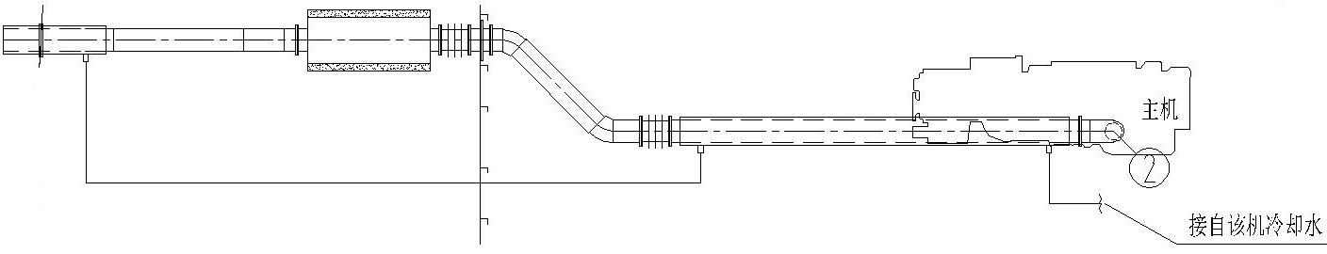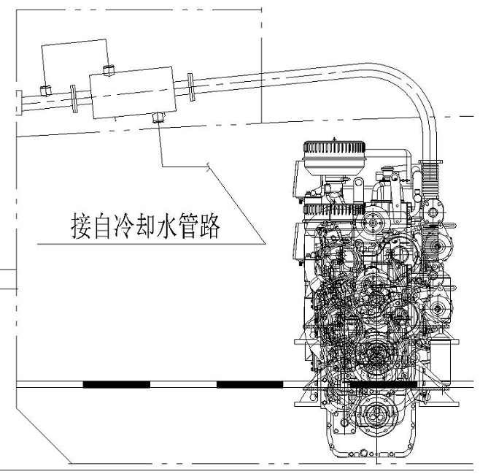
图3 半湿式排气
- 典型湿式排气的组成
选取一典型的提升式消音桶湿式排气布置，来分析其系统的组成。其主要有排气和冷却水混合接头、排气软管、提升式消音桶、舌形阀等组成，如图4所示。
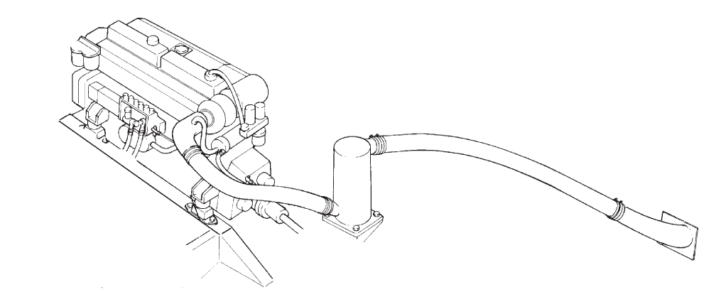
图4 湿式排气组成
冷却水由冷却水泵通过海底门或者进水戽进入中冷器，中冷器的冷却水通过湿式弯头喷射入排气软管后进入消音桶。提升式消声器用来把排气和海水引向加载水线之上并且伸出船外。抽水消声器阻力很大,所以常常需要比其它系统有更大直径的排气管。所有的排气出口都应装在高于水线的位置，也可在排气出口安装一个舌形阀，在减速或船只停航时用来帮助阻止水进入排气系统。
- 湿式排气设计的要点
4.1湿式弯头的设计
湿式弯头中的喷射孔起到使冷却水与烟气充分混合的作用，设计时一般使用直径为8mm的按偶数均布的喷孔，如图5所示。孔的数量取决于海水的流量，孔的数目可由以下经验公式设计:
$$\text{孔数}N=\frac{\text{冷却水流量（}L/{\text{min}}）}{\text{10}}$$
如果使用喷水弯头, 则它应朝下至少15度,这样避免水分回喷到增压器中,并且还应设有
管螺塞用于测量排气阻力，如图6所示。
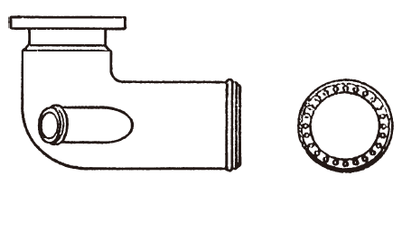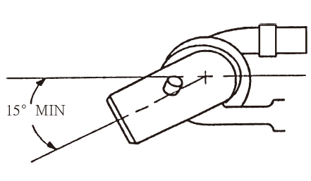
图5 湿式弯头喷孔 图6 喷水弯头设计角度

4.2排气管路设计
过大的排气背压会导致功率降低，冒黑烟和燃油经济性差，并降低柴油机寿命。保持排气背压绝对最小是重要的，排气系统中的任何弯曲部分应制造得尽可能圆滑。急剧的弯曲会极大地增加背压，因此应该避免。
水喷嘴的安装位置距离排气管的任何急剧弯曲部位至少要有300 mm远，这样能防止水的聚集而不产生高背压 。
安装在柴油机上的排气歧管或增压器出口应至少高过重载水线300mm以上，然后排气管应有一个2度的连续向下的倾斜，建议使用一稳压管来阻止水分通过排气系统进入柴油机。如果安装在柴油机上的增压器或排气歧管出口不能高过加载水线300mm，那么必须使用排气竖管或抽水消声器。在海水喷入气管的前面, 排气竖管将排气引到船只的正常水线以上 。
由于水在竖管中的附加重，应对所有的水冷排气竖管予以支撑。在湿式排气系统中，如果使用橡胶软管，排气管支撑间的距离则不应小于排气管外部直径的2倍。
所有的排气口应距所有进气口和排气通风区有足够的距离，以防止排气再次进入柴油机机舱。一般把排气出口布置在舷侧,因为空气环绕着船流动,这样就在船尾形成一个低度的真空。如果排气口安放在脱横骨架上，排气有可能被带回到船甲板上，把排气出口放在一边有助于避免发生这种现象。
4.3防虹吸设计
如果增压器或排气歧管出口低于载水线，则需要一个虹吸切断装置来防止柴油机停机期间水进入排水系统^{[6][7]}，管路应是从淡水冷却器，经过水线上面，然后到达排气管弯头，如图7所示。由于这一点是海水系统中的最高点，所以也应有一放气管路。
防虹吸最简单的办法就是把连续的水路切断，里面一旦进入空气，那么虹吸现象将无法继续。现在很多小型船用柴油机供应商可提供一种类似于空气阀的小部件，由塑料制造，价格很便宜，该部件称作“虹吸切断器”，如图中所示。顶部设有一个簧片阀，当有一定压力的水从“虹吸切断器”中流过时，簧片阀处于关闭位置，空气无法进入，一旦其中的水压力下降时，顶部的簧片阀打开，空气从顶部进入，“虹吸”即自动切断。

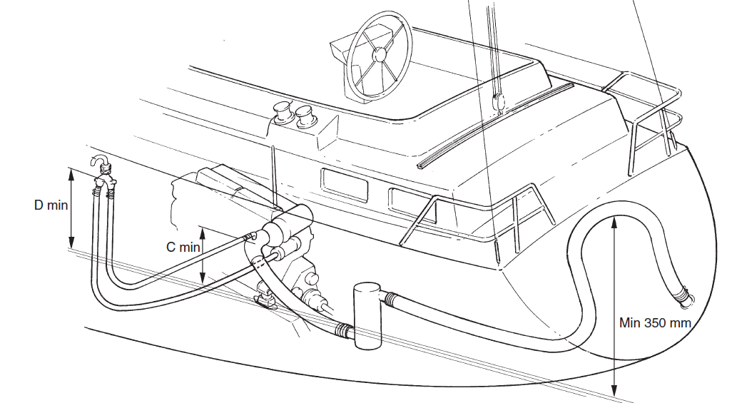
图7 防虹吸管路连接及防虹吸装置
- 总结
排气系统对船舶的安全与柴油机寿命有着湿式排气系统看似十分简单，但其中稍有不慎就会有灾难性后果，所以在设计和制造船舶中必须十分仔细与谨慎。本文对湿式排气的三种不同形式进行了梳理，对最常用的提升式消音桶湿式排气布置进行重点剖析。最后对湿式排气中湿式弯头设计、管路布置设计与防虹吸设计进行了分析，对船舶湿式排气系统的设计起到一定指导作用。

参考文献
[1] 吴子江.湿式排气的设计问题及解决措施[J]. 船舶工程, 2016(s2):64-66.
[2] 张亮亮,张志武,秦小才.某湿式气缸套崩缸失效原因分析及预防措施[J]. 内燃机与配件, 2015(1):34-36.
[3] 章李榛.小型艇用柴油发电机组排气系统的设计[J].船舶, 2004(6):18-21.
[4] 许建,俞强,朱英富.潜艇柴油机及艇上排气系统的综合模拟研究[J].舰船科学技术, 1998(4):22-27..
[5] 闫甲良.船用柴油发电机组设计[J]. 柴油机, 2015(1):31-34..
[6] 马晓峰,王燥春,李旭.主机舷侧排气系统改装案例分析[J].沪东中华技术情报, 2017(2):21-24..
[7] 杨亚男,郭建,方雄伟.舷侧排气系统在某船的应用[J].机电设备, 2015(4):51-55..

